FUNCIONALIDAD DEL MÓDULO

El módulo proporciona la funcionalidad necesaria para poder pesar los artículos de una fabricación.
El usuario, para generar las fabricaciones utilizan las regularizaciones, en las cuales insertan manualmente los lotes de los productos de materia prima que van usar en negativo. Por ejemplo, insertan las piezas de atún con su lote que van a usar para generar el despiece.
Mediante el módulo, indicaremos un artículo a pesar e iremos pesando en la bascula e imprimiendo las etiquetas para los productos pesados.
Al finalizar el peso, estás líneas de lo producido se añadirán a la regularización cuyo lote coincida con el indicado.

ARCHIVOS REQUERIDOS DEL MÓDULO

Diccionarios:
- Salazones
- GestorEtiquetado
Config.ini Archivo de configuración
ComSetup.ini Configuración de la báscula. Normalmente no se modificada
Etiquetas Carpeta con los formatos de etiquetas
DllgestorEtiquetado Dll de la funcionalidad
GestorEtiquetado.exe Ejecutable del módulo

CONFIGURACION

En el archivo de configuración del modulo (config.ini) tenemos los siguientes parámetros:
;Datos para Nexus/A3Erp
[Datos]
;Nombre de la base de datos registrada en SQLServer
;** Parámetro básico de configuración Nexus/A3Erp
BaseDatos=SalazonesSaez

;Nombre de la empresa registrada en Nexus/A3Erp
;** Parámetro básico de configuración
Empresa=SalazonesSaez

;Contraseña de sa
;** Parámetro básico de configuración con Nexus/A3Erp
Password=w6DCocOmw6bDrsW4w6TDiA==

;Instancia del servidor SQLSever
;** Parámetro básico de configuración con Nexus/A3Erp
Servidor=DESARROLLO-CH\A3ERP
Server=DESARROLLO-CH
Ip=

;Base de datos de sistema de Nexus/A3Erp
;** Parámetro básico de configuración Nexus/A3Erp
Sistema=A3Erp$Sistema

;Usuario de SQLServer
;** Parámetro básico de configuración Nexus/A3Erp
Usuario=sa

NombreArchivoLog = E:\Repositorios\SalazonesSaez\GestorEtiquetado\Logs\log.txt

[Opciones]
;Timer espera
Timer =500

; Bascula para realizar la lectura
Bascula =1

; Peso descarte pesadas
Descarte =0

;Almacen para las regularizaciones
Almacen = 1

;Impresion automatica para que imprima cada vez que pese un producto
ImpresionAutomatica = T

;Parametros fijos para el diseño de etiquetas
ParamCodCli = 10
ParamLote = L012226
Paramid = 1

;Impresora para las etiquetas
ImpresoraEtiArt = A3 Printer PDF

[Datos]
Son los datos de configuración generales para la conexión con la bbdd y la empresa con la que vamos a trabajar
[Opciones]
- Los 3 siguientes parámetros son relativos al funcionamiento de la báscula
Timer = Tiempo en ms que esperará la bascula entre lectura y lectura

Bascula = Código de la bascula que realiza la lectura

Descarte = Peso de descarte en las pesadas.
- Los siguientes 3 parámetros están relacionados con las impresiones

ImpresionAutomatica = Impresion automatica para que imprima cada vez que pese un producto (T,F)

;Parametros fijos para el diseño de etiquetas
ParamCodCli = Codigo de cliente
ParamLote = Lote
Paramid = Id de la pesada

ImpresoraEtiArt = Impresora para las etiquetas

FUNCIONAMIENTO DE LA APLICACIÓN

Trabajo en A3erp

Partimos de que el usuario habrá creado en A3erp una nueva regularización para la fabricación.
En esta regularización, indicará el lote de la fabricación e insertará en las líneas los productos materia prima que usará para la fabricación, con las unidades negativas y sus lotes correspondientes.
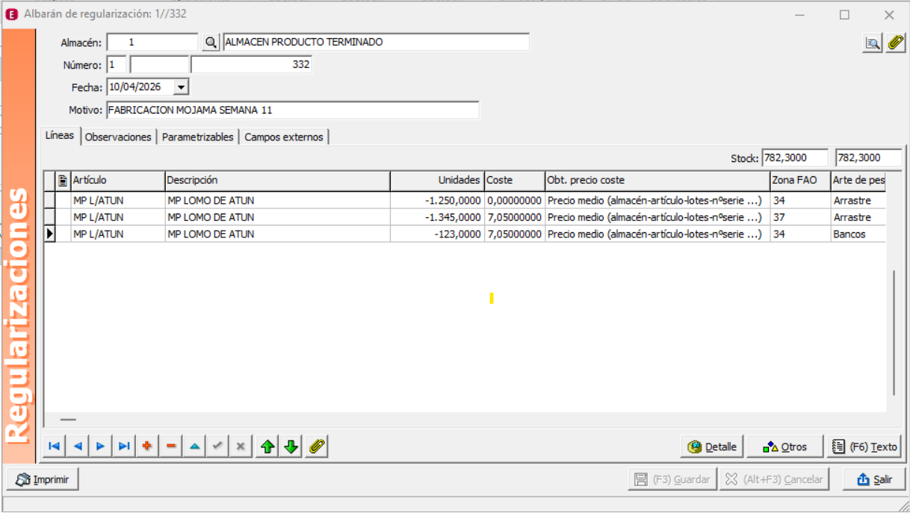
El lote de los productos terminados se indicará en el parametrizable 3 de la cabecera de la regularización.
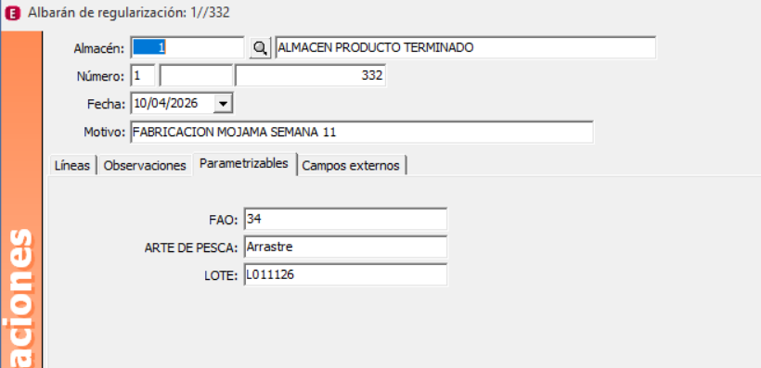
Además, en cada una de las líneas de materia prima, indicará la FAO y el Arte de pesca.
Al guardar el documento, se copiará en los parametrizables 1 y 2 de la cabecera, la FAO y el Arte de pesca respectivamente. Para calcular estos datos se tomarán de las líneas de materia prima (las negativas), la FAO cuya suma de las unidades de todas sus líneas sea mayor y lo mismo para el Arte de pesca.
A partir de aquí, cada vez que se inserte una nueva línea de producto terminado (línea positiva), esa FAO y Arte de pesca de la cabecera se asignará a la línea.

Alta de los usuarios del módulo

Para dar de alta los usuarios de módulo de gestión de etiquetas, lo haremos desde las personas de A3erp. Ficheros Personas
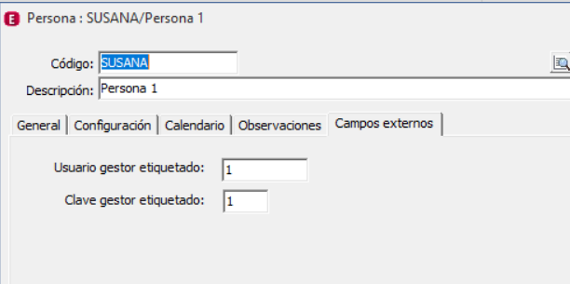
En la pantalla de campos externos indicaremos, para cada persona dada de alta que vaya a acceder al módulo, el usuario y la clave con la que accederá.

Alta de basculas

Las básculas se darán de alta desde las tablas adicionales de A3erp
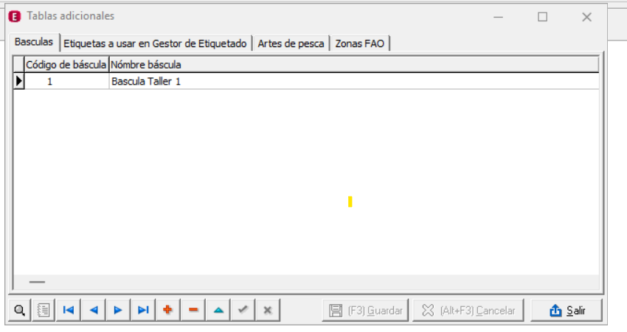

Trabajo en el módulo

Al entrar al módulo se nos muestra la siguiente ventana.
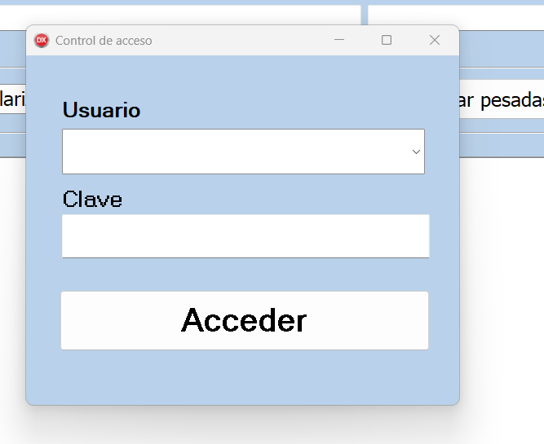
En ella debemos indicar el usuario y la clave del usuario del módulo.
Una vez identificados, nos permitirá trabajar con el módulo. La pantalla será la siguiente:
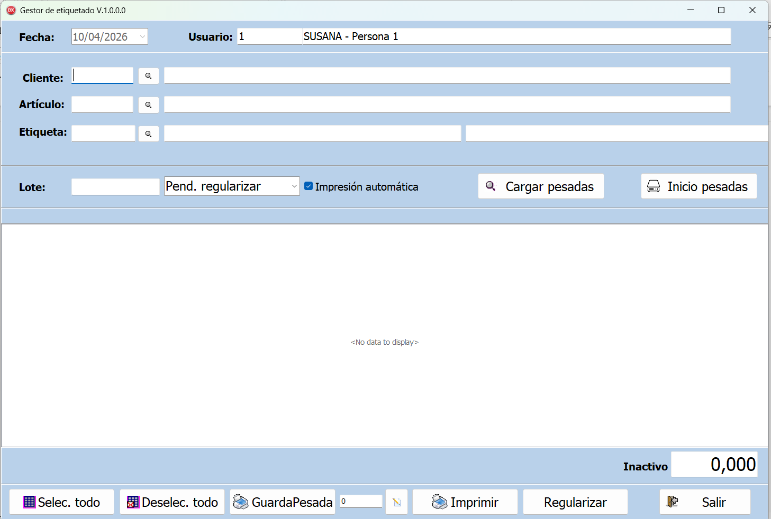
En la parte superior de la pantalla mostrará la fecha actual y el usuario con el que se ha accedido al módulo.
Para comenzar a pesar un producto indicaremos obligatoriamente los siguientes datos:
- Artículo: Artículo que se va a pesar.
- Etiqueta: Etiqueta seleccionada para la impresión
- Lote: Lote del producto que se va a pesar, que deberá existir en el parametrizable 3 de una regularización.
El dato Cliente se indicará cuando en la etiqueta necesitemos que para ese cliente el código de barras se tome de la referencia del cliente para ese artículo que estamos pesando, en lugar de el código de barras del artículo.
En el desplegable seleccionaremos que pesadas de las almacenadas queremos que nos muestre.
Para cargar las pesadas que ya llevamos de ese lote, pulsaremos Carga pesadas. Se nos mostrarán las pesadas que llevamos de ese lote y que se encuentren en el estado indicado en el desplegable.
Con el check Impresión automática, que por defecto tendrá el valor indicado en la configuración, le indicaremos que se imprima la etiqueta del artículo de forma automática cada vez que pesemos un producto o no.

Pesadas de producto
Para comenzar a pesar productos, pulsaremos el botón Iniciar pesadas.
Iremos poniendo productos en la báscula y automáticamente se irán registrando las pesadas, irán apareciendo en pantalla y se irán imprimiendo sus etiquetas si así está marcado.
Al terminar de pesar, pulsaremos sobre el botón Finalizar pesadas.

Inserción manual de pesadas
Para aquellos productos que no podamos pesar en la báscula pero que requieran de registro de pesada podemos insertar la pesada manualmente con los siguientes campos del pie de la ventana
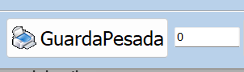
Insertaremos el peso en el campo y pulsaremos el botón Guardar pesada.
En cada una de las pesadas podemos ver si está impresa su etiqueta o no con el campo Impresa y si lla está regularizada o no con el campo Regularización (el cual tendrá indicado el código interno de la regularización).

Impresión manual de etiquetas

Si queremos mandar a imprimir una o varias etiquetas de forma manual, seleccionaremos las líneas de las pesadas que queramos imprimir y pulsaremos el botón Imprimir.

Regularización de las pesadas

Para enviar las pesadas a su regularización correspondiente (aquella que contenga en su param3 el lote indicado en la pantalla), seleccionaremos las pesadas que queramos regularizar y pulsaremos el botón Regularizar.
Automáticamente se generará una línea nueva en la regularización por cada artículo de las pesadas seleccionadas, con el total de unidades de ese artículo para todas las líneas.
Se generará una línea por artículo.
Al finalizar, se mostrará un mensaje con el número de la regularización modificada.
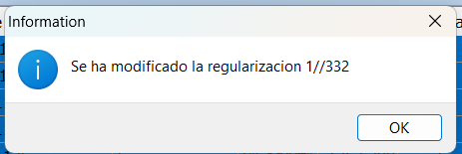
Como vemos en la imagen, se ha creado una línea en positivo por artículo y se le ha asignado la FAO y el Arte de pesca de la cabecera.
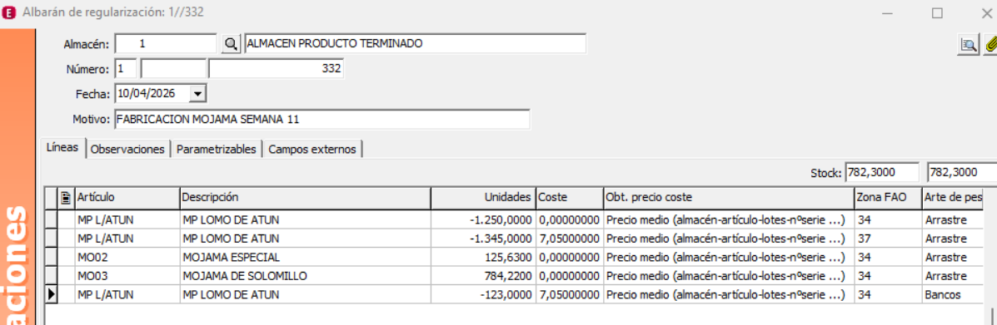

Eliminación de líneas de la regularización.
Si por algún motivo queremos eliminar una de las líneas generadas por el módulo en la regularización, al eliminarla nos mostrará el mensaje:
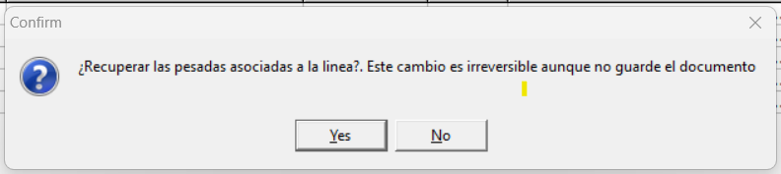
Hay que tener en cuenta que este proceso es irreversible. Aunque luego cancelemos los cambios, lo indicado aquí ya no se recupera.
Si indicamos que si, la relación de las líneas de pesadas asociadas a la línea se eliminará y las pesadas volverán a quedar pendientes de regularizar.

Diseño de etiquetas

Para realizar o modificar los diseños de las etiquetas de los artículos lo haremos desde el módulo con el botón de diseño situado al pie de la ventana.
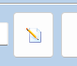
Con este botón se nos abrirá el diseñador, para que elijamos la etiqueta que queremos modificar.
Cuando creemos una etiqueta nueva, debemos crear su relación en A3erp para que luego se nos muestre en el desplegable del modulo.
Esto lo haremos desde la opción de tablas adicionales
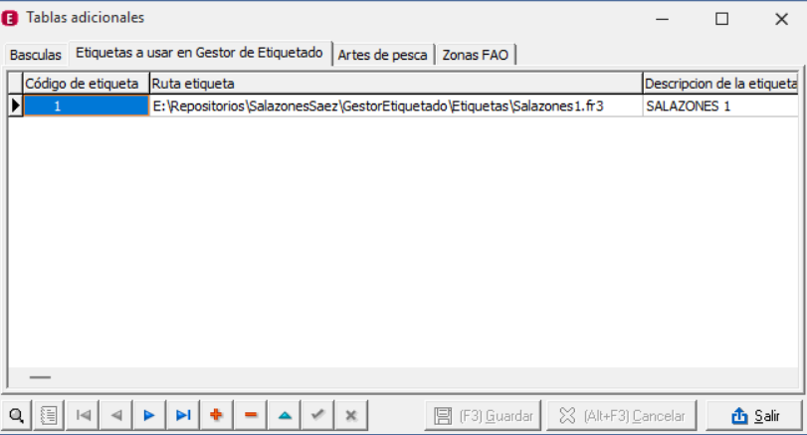
Indicaremos un código para la etiqueta, la ruta completa de la etiqueta y el nombre que le damos a la etiqueta.

